**七宝三中数字化学习思考与实践**

**一、硬件环境的建设**

数字化学习环境的创设就是为孩子们构建符合当下信息时代环境的学习环境，是改变学生学习方式的基础。数字时代中的学习可能发生于课堂上、活动中、校园外、甚至是场馆中。学习的无处不在让我校在推进电子书包应用时，将创设数字化学习环境落脚于能够全面支撑师生各种教与学的范在学习环境。

**(一) 终端建设**

学校拥有配备信息化设备的常规教室34间、专用教室2间以及信息化专用房3间,其中学生台式电脑118台，机生比为0.2:1，教师台式电脑52台，笔记本电脑50台，机师比2.1:1。我们以班级为单位，为每个实验班级配备了一台交互式电子白板，提升教学互动效果。

2016年3月，我校经过了《七宝三中BYOD家长征询单》、《七宝三中BYOD实验班级学生自律公约》等纪律的制定、两轮家长会的召开，我校六年级顺利开展基于BYOD模式的电子书包项目实施，并且实现了“推送周课表—按课表自带设备进校—班级委员会统一收发”的终端自主管理模式。

**(二) 无线网络建设**

每个班级配置一台路由器和2台AP的构建，保证了一个班级数的Pad同时访问电子书包环境资源的流畅度和稳定性。

**(三) 特色硬件建设**

为进一步提升我校教师电子书包实验项目的参与深度、提升实验教师的项目实施能力和科研能力，学校创设了“ODLE”工作坊。“ODLE”工作坊即One-to-one Digital Learning Environment Workshop，是师生们可以进行讨论、参与、交流、制作学习资源的区域。工作坊面向全校师生开放，让全体教师更加方便地使用电子书包提高全体教师参与度、让学生们在固定时间段使用电子书包特色App延伸学生运用电子书包学习时间、让实验教师可以有专门空间进行研讨设计制作学校特色教学资源。ODLE工作坊设计如图1所示。

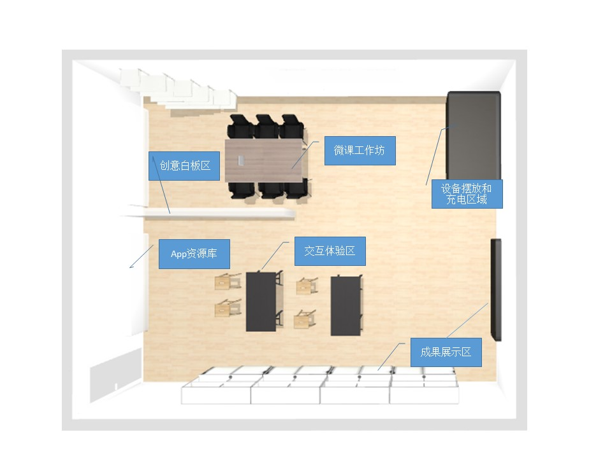

**图1 七宝三中ODLE工作坊区域设计**

（1） 成果展示区

该区域主要运用作品展示、视频播放、公众平台等方式展示学校电子书包项目成果，同时作为学校活动时展示平台。

（2） 交互应用区

交互式体验区主要体现为两个方面：一是让全校教师更加便利地使用电子书包资源，让每位学生可以在固定时间段使用学习类App；二是将移动白板变换位置后，“交互式设备体验区”与“微课工作坊”形成一个整体，方便教师研讨。

（3） App资源库

针对目前App市场上应用众多，教育类App未梳理的情况，我校电子书包项目组在实践过程中，尝试建立学校特色的App资源库。对于学校和整个区电子书包项目将是一个突破。

（4） 微课创意工作坊

随着电子书包校本研修的推进，微课的设计与制作也将成为培训的重点。目前全国微课虽然在大力开展，但普遍存在微课视频质量有待提高、学习单设计与微课设计脱节等现象。我校微课建设在技术上运用数码笔、手写板、SCORM交互软件，设计上使用e-learning设计策略，内容上立足于重难点的图片和实验设计，建设具有我校特色的高质量微课库。

**二、学习平台的建设**

**（二）学校自建平台**

（1） 校园数字化平台

2014年初，我校升级了原有的数字化平台，重新构建了门户网站、信息平台以及开设微信公众号。门户网站形成了校办统筹，各部门在规定时间内发布相应栏目新闻的发布机制，保障新闻即时性，同时设置快速入口，方便师生使用其他信息应用平台；信息平台实现校园数字化办公，学校所有会议通知、校历周历发布、工资查阅、请假流程都通过信息平台实现，各位教师可以通过电脑或七宝三中App查看各类信息。同时信息平台中的成绩分析系统让学生利用雷达图追踪自己的成绩，把握知识掌握情况，选课系统实现了全校选修课的申报和管理。

2015年8月我校官方微信公众号正式上线，半年多来，官方微信关注人数累计515人，发布新闻38条，月转发数超过5000次，成为了解学校信息动态不可或缺的重要途径和平台，促进了学校与广大师生家长的信息沟通与互动交流。

（2） 学科教学资源库

在电子书包项目常态化实施过程中，我们非常注重培养教师按课时将资源上传至电子书包环境中对应区域，同时教导处将每日更新的教师资源备份至我校自主构建的教学资源库，如图2所示，并根据（测试卷、练习卷、每日作业、周末卷、资料、导学案）进行分类和归类，方便教师进行快速筛选，根据教师、学生的反馈来改进工具、流程或是体验。

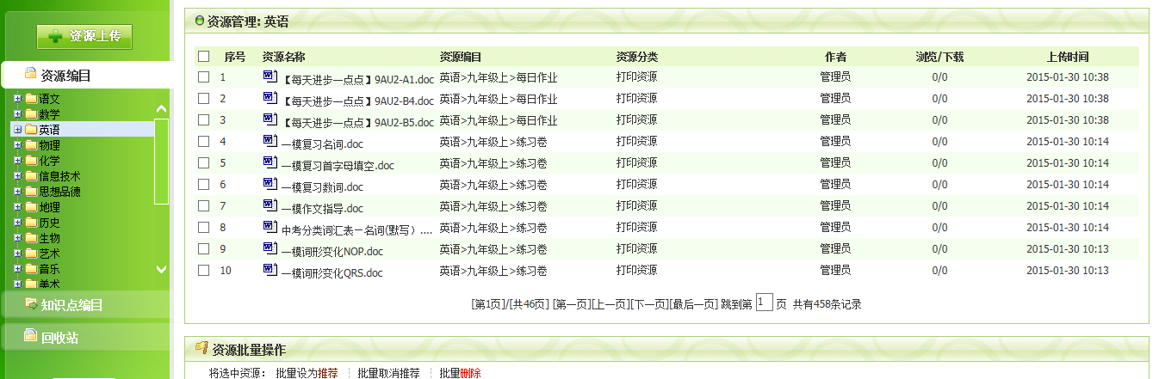

图2 七宝三中学科教学资源库

**三、学习工具的建设**

随着项目常态课的开展、师生互动逐渐深入、学习资源熟练使用、问题解决能力的提升，我校学生在项目实施的过程中，学生已逐渐形成了“课前预习—提出问题—课中思考—解决问题—课后复习—分层练习—积累错题本”的自主学习基本流程。

**四、学习资源的建设**

**(一) 学校自建资源**

（1） 分层作业资源

作业设计是教与学的过程中的重要环节，同时作为课堂教学的延续，作业理应与课堂教学一样达到学生个性发展和全面发展的目标。学校鼓励教师开展作业设计研究，依托电子书包及时反馈、全面记录学生学习过程等优势，各学科根据本教研组教师的情况，分别开展不同形式或不同环节的作业设计。

语文学科主要开展预习单的设计，注重课前的预习质量。数学以课堂练习单和课后的作业设计为主要探索点，其中，数学组设计的校本分层作业中有对知识的归纳，以及习题的分层。英语组开展听力、阅读等方面的校本作业练习，理化开展课堂练习单设计以及利用思维导图归纳知识点的探索，如图3所示。

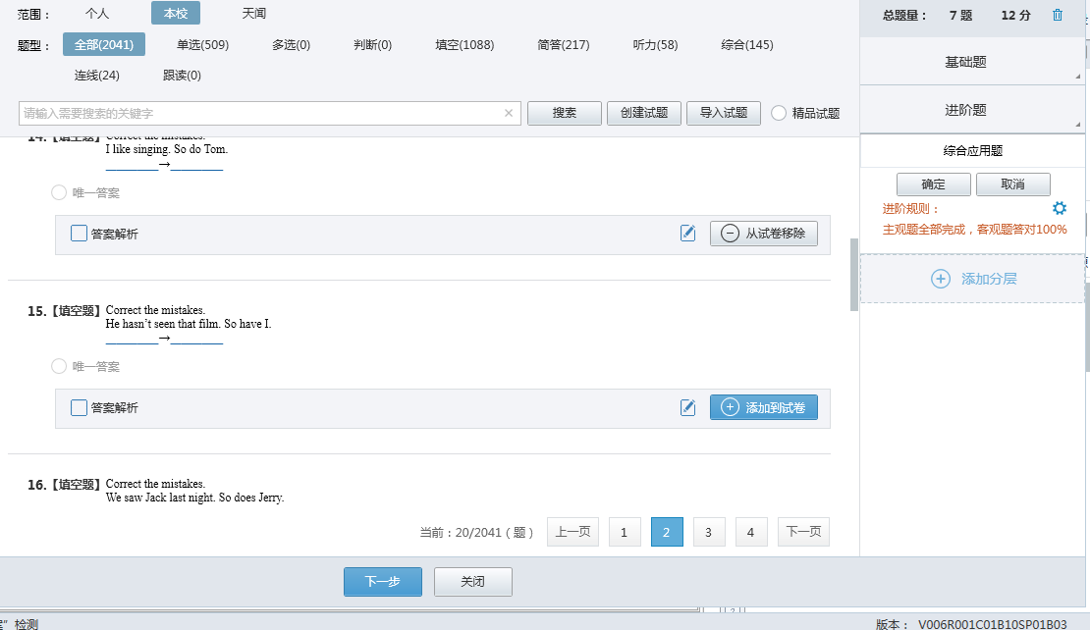

图3 七宝三中数字化学习平台学科分层习题库（英语学科部分）

（2） App资源

我校以探究、心理、数学拓展、创新实验室为基础梳理出相关App资源库，并上传至平台，教师可以根据教学进度个性化使用，目前我校梳理出App资源表1所示。

表1 七宝三中-电子书包环境下教学App资源（部分）

|  |  |  |  |
| --- | --- | --- | --- |
| 应用领域 | App名称 | 年级 | 支撑内容 |
| 数学 | 数独家 | 六年级 | 数学思维训练 |
| Ibox.calculators | 六年级 | 虚拟教具 |
| 洋葱数学 | 七年级 | 微课资源 |
| 语文 | Popplet | 七年级 | 在线合作思维导图 |
| 我爱朗读 | 六/七年级 | 朗读能力 |
| 心理 | 舒尔特表 | 七年级 | 注意力训练 |
| SketchBook Exress | 七年级 | 我的自画像 |
| 几米漫画语录 | 七年级 | 风景在路上 |
| Memory Trainer | 七年级 | 寻找记忆面包 |
| 三维重力迷宫 | 七年级 | 待发掘的“宝藏” |
| 火柴 | 七年级 | 突破思维定势 |
| 探究 | Kr.tools | 六年级 | 分贝测量 |
| 距离测定器 | 六年级 | 距离测量 |
| Tech.measure | 六年级 | 定位工具 |
| 皮影剪纸 | 七年级 | 观察皮影组成 |
| KineMix | 七年级 | 宣传产品制作 |
| 音乐 | Pianisth | 六年级 | 虚拟乐器 |
| 科技节 | 谁是卧底 | 六/七/八 | 科技节心理挑战 |
| 问卷网 | 六年级 | 科技节PPT制作大赛 |
| 读书节 | MrWrite | 六/七/八 | 汉字书写 |
| 创新实验室 | Sketchbook | 六/七/八 | 创意设计 |
| Autodesk 123D Catch | 六/七/八 | 3D设计 |
| Autodesk 123D Design | 六/七/八 | 3D设计 |
| ForceEffect | 八年级 | 结构设计 |
| 沪江开心词场 | 六/七/八 | 学生推荐 |
| 猿题库 | 六/七/八 | 学生推荐 |
| TED | 六/七/八 | 学生推荐 |
| 定格动画 | 六年级 | 学生推荐 |

App资源库从最初的几个资源扩充至现在的几十个资源，更重要的是学生在使用过程中，形成了向教师推荐App的习惯，体现出我校学生身处大数据时代中搜索能力、辨别能力以及信息素养的提升。

（3） 过程性资源

随着项目常态课的开展，电子书包学习环境为我校师生提供了良好的用户体验，同时有效记录了师生教学轨迹。随着常态课的实施，我校教师也养成了良好的操作习惯、实施完善的过程性教学设计，让所有关键资源进行保存，记录我们学生学习生活的每一个瞬间、每一次进步，如图4所示。

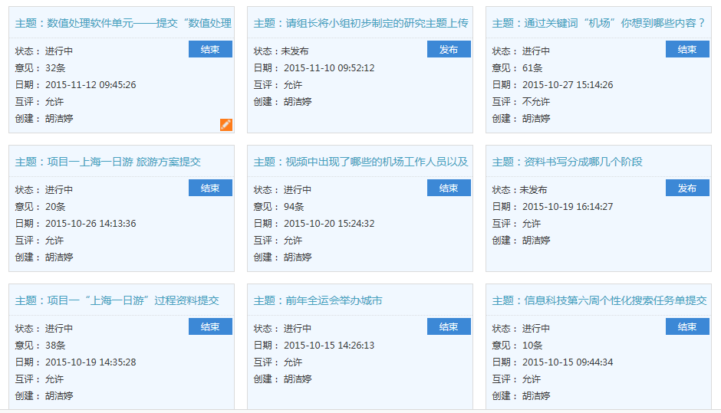

图4 七宝三中过程性资源记录（信息科技）

**五、学校实践案例**

（1） 一对一数字化学习环境下探究型课程教学模式

2014学年第二学期,随着电子书包探究型课程常态开展，我们总结梳理了探究型课程常态化实施过程中的经验、方法，构建了我校电子书包环境下探究型课程教学模式，实现了校本课程开发、实施的重建，如图5所示。

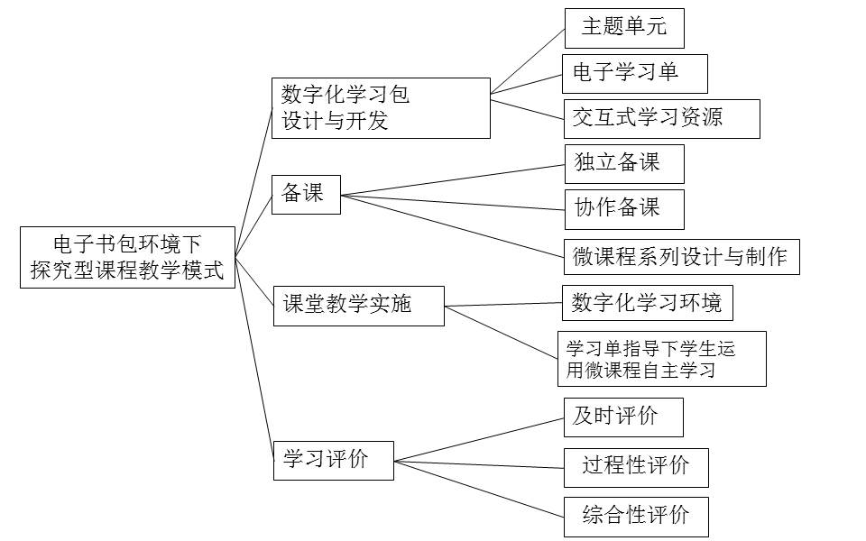

图5 七宝三中-电子书包环境下探究型课程教学模式

整个教学模式的构建是一种“设计——实践——评价——修正”的循环形成性研究过程。经历了一个学期的验证、修改、迭代的实践,我校将模型进行了修订,如下图6所示。

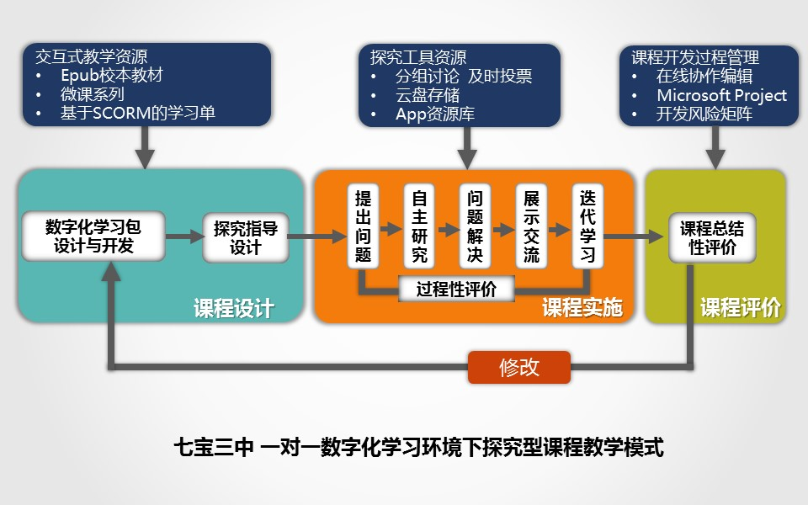图6 七宝三中一对一数字化学习环境下探究型课程教学模式

1) 课程设计环节：包含数字化学习包设计与开发与探究指导设计两个部分。数字化学习包设计与开发部分注重于校本教材的开发，教师以主题单元设计为核心，配套设计电子学单和交互式学习资源以支持在学习单支持下的自主学习；探究指导设计注重于整个单元目标、教学环节以及根据每个班级不同学情的教学目标和教学策略等内容的设计。同时探究型课程备课组教师会根据学习包以及探究指导设计的内容制作相应的交互式教学资源，如电子校本教材、微课以及SCORM学习单。

2) 课堂实施环节：为校本教材用于实践检验的阶段。在数字化学习环境中，学生运用相关探究工具如分组讨论、及时投票、App等进行提出问题、自主探究、问题解决、展示交流、迭代学习等环节的学习，并尝试将研究方法上升至方法应用，提升学习能力。

3) 课程评价环节：整个课程实施中的评价包括了及时、过程性、综合性三维评价体系，并且每种评价方法中都有对应的评价细目表以支持教师和学生做出更合理的评价。最终学校会对整个课程进行总结性评价。

1. 典型教学案例
2. 数字化学习包设计与开发

本单元处于探究校本课程系列单元中的第四个单元，面向七年级学生开设，在科学方法层面上，本单元在前几个单元所学习的文献法、观察法、问卷调查法、专家访谈法基础上学习宣传策划的研究方法，同时为下个单元学习活动策划单元打下方法基础；在人文素养层面上，学生们从初次接触、了解到熟悉再到本单元选择一个方面深入挖掘，逐步体会七宝皮影的内涵，并为下一个单元更加综合地运用七宝皮影知识设计皮影剧目打下基础。

在开发校本教材过程中，我校立志于让每个学生学习科学研究方法的同时学习体会七宝皮影相关的人文知识。同时我校强调空间上课堂、七宝皮影馆的整合，时间上课前、课时、课后的整合，对象上教师、学生个体、皮影馆专家的整合，资源上学校自身资源、七宝皮影馆资源以及网上学习资源的整合，通过这四个方面共同构建教材内容设计的环境背景，以期培养学生的创新精神和实践能力。本单元电子校本教材如图7所示。

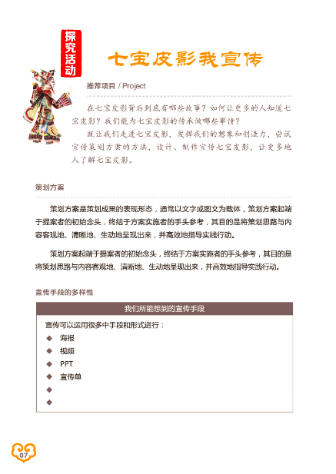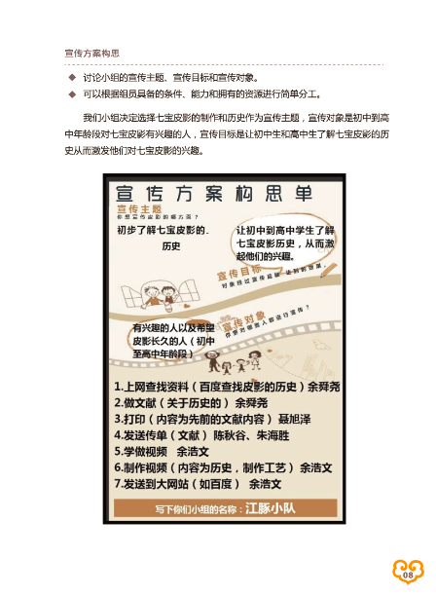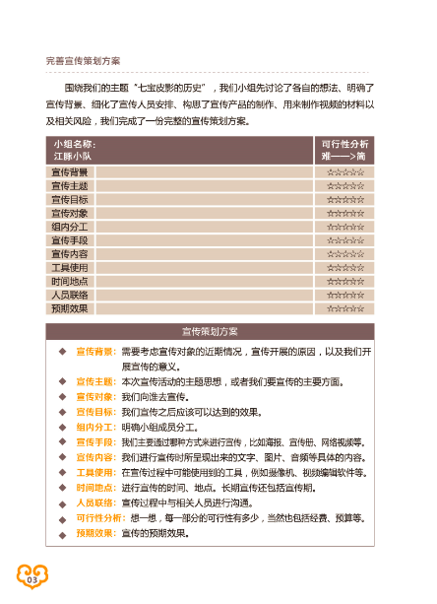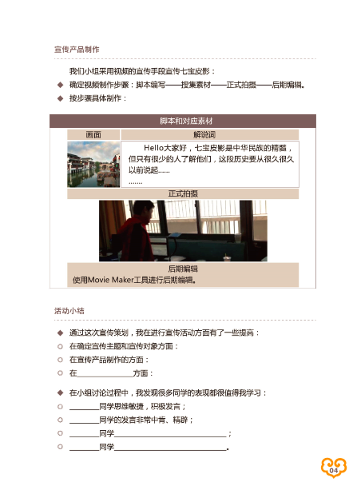

图7 《七宝皮影我宣传》单元数字化学习包

1. 探究指导设计

在教研组协作备课和独立备课的过程中，根据本单元的结合以及内容分析，结合七年级学生在探究型课程前一阶段学习中，初步掌握文献法、问卷调查法、访谈法等方法掌握情况及其了解了一定七宝皮影相关认知的基础上，设定了以下教学目标：

通过对宣传案例的收集，围绕七宝皮影选择合适的宣传主题、宣传对象和宣传目标。

通过构思碰撞，明确一份完整宣传方案的组成部分和要素。

通过小组合作，设计一份完整的宣传方案。

能够根据宣传方案，制作出对应的宣传产品。

通过组间交流、分享和质疑，提高沟通表达能力和反思重建意识。

通过活动，对七宝皮影有更深认识，激发对中国传统文化的热爱。

1. 课堂教学实施环节

本单元在数字化学习环境常态化使用的背景下，以空间、时间、资源、对象四个维度的整合学习环境为基础，通过10课时引导学生进行探究课程学习，整个单元分成了四大教学环节：

明确宣传对象、宣传主题和宣传目的。

宣传方案的学习与设计。

宣传产品的制作。

宣传产品分享总结。

单元评价。

其中宣传方案的学习与设计是本单元的重点，这里主要结合数字化学习环境运用基于发现的学习方法激发学生兴趣进行探究学习，总共分成四个学习阶段：

第一个阶段让典型小组分享自己的宣传方案构思；

第二个阶段让各小组通过学习单和电子书包主题讨论区自主发现宣传方案构思不完整性进行尝试找出完整宣传方案包含的要素；

第三阶段是让学生掌握完整宣传方案组成部分，这里我运用了微课程的方式让学生根据各小组的进度学习。并且根据学习时间段微课程分为2个版本，1.0版本运用于课上直接告诉学生组成部分，2.0版本运用课下不仅告诉学生宣传方案组成还包括为什么要有这些元素，这些元素相关具体案例；

第四个阶段通过SCORM课件的方式让学生进行知识性的巩固，最终清晰地理解完整的宣传方案组成部分。

而根据宣传方案制作相应的宣传产品，是本单元的难点，围绕利用各种宣传手段制作各类宣传产品为学生们提供了各种学习支持材料，在这一阶段中充分体现了学生由方法本身的学习上升到方法应用阶段：

例如星河小队的同学们充分发挥了上个单元中学习的访谈法，根据自身的宣传方案，访谈七宝皮影馆馆长朱墨钧老师，针对性地搜集素材；

江豚小队则是在分析宣传方案过程中发现电子书包本身自带的APP不能满足他们制作宣传产品时，变主动寻找合适APP进行制作，这里充分体现出他们在探究过程中发现问题到自己解决问题的过程；并且他们小组宣传产品的宣传形式是在微课程的启发下决定的，这说明他们在学习微课程本身内容形式的同时，可以通过课程本身挖掘背后的内容，并在制作宣传产品过程中不断改进制作方法。

1. 学习评价

在单元实施最后一个环节中各小组分享交流宣传产品，教师进行单元总结，并跟同学一起回顾整个单元过程中保存在云端的成果，并利用相应的评价量表对宣传产品和探究活动的自我行为和小组表现进行评价。

根据课前、课时、课后学生合作探究、完成学习单、问题回答的表现以及课程结束时宣传产品的共享、评价反馈情况，可以看出本单元的教学基本达到了预期的教学目标；学生能够在教师引导下明确一份完整宣传方案的组成部分；能够在小组合作下，选择合适的工具制作出宣传产品。

**六、学校推进模式**

1. 项目实施常态管理

我校电子书包项目的实施已形成常态。校长和教导主任作为项目总负责，每两周召开一次例会，实验教师交流在常态课开展中及时总结经验和问题，寻找数字化学习学科教学的规律，并逐渐将教学实践经验提升至模式构建，提升教师的研究能力。

在任务部署过程中强调备课组团队协作，虽然是一位实验教师，但身后有整个备课组支撑，备课组分工明确，承担不同模块的准备工作，并一同参与课堂实践、评课、磨课，使得整个电子书包项目有更广泛的涉及面。

在电子书包项目实施过程中，教师专业素养在提升，他们感受到电子书包在教学过程中的有效支持，转变了自身的教学理念，主动思考在教学中如何更有效地利用技术，达到课堂教学改进的目的。实验教师增加了参加全国教学评比大赛的经验，先后有33人获得全国和市区级奖项。

2. 专家团队的支持

从电子书包实验项目在我校启动开始，区教育学院专家团队一直以来给予了大力支持，专家团队成员经常来我校进行调研指导，在公开课前多次听课、反复与实验教师共同磨课，与技术人员进行探讨，大大增加了实验教师的信心和学校对于电子书包项目实验的热情。

3. 参与技术的开发

在电子书包实验项目推进过程中，我们获得了天闻公司在技术上的大力支持，同时也为天闻公司提供了大量的课堂教学实践数据和相应需求建议。例如，在初步尝试BYOD模式时，平台的使用应支撑多系统的终端，并可以实现相对安全管控；在英语学科中，我们提出课后作业的批改应在客观题自动批改基础上增加教师的主观评语；在探究型学科中，推送Office文档提交后的文件位置应能给教师浏览等。在不断的尝试探索中，我们与公司一同在运用技术的同时改进和完善电子书包学习环境的易用性和高效性。

**七、数字化学习课堂教学的评价**

为有效跟踪电子书包项目在推进过程中的应用效果，项目组制定了七宝三中数字化课堂教学观察表》，如表2所示。《七宝三中数字化课堂教学观察表》将观察维度聚焦在电子书包学习环境中具体工具对于课堂教学的支撑，不仅是对实验教师课堂教学进行评价，而且可以促进实验教师对于电子书包学习环境如何有效促进学生学习方式和教师教学方式的转变进行思考。

表2 七宝三中数字化课堂教学观察表